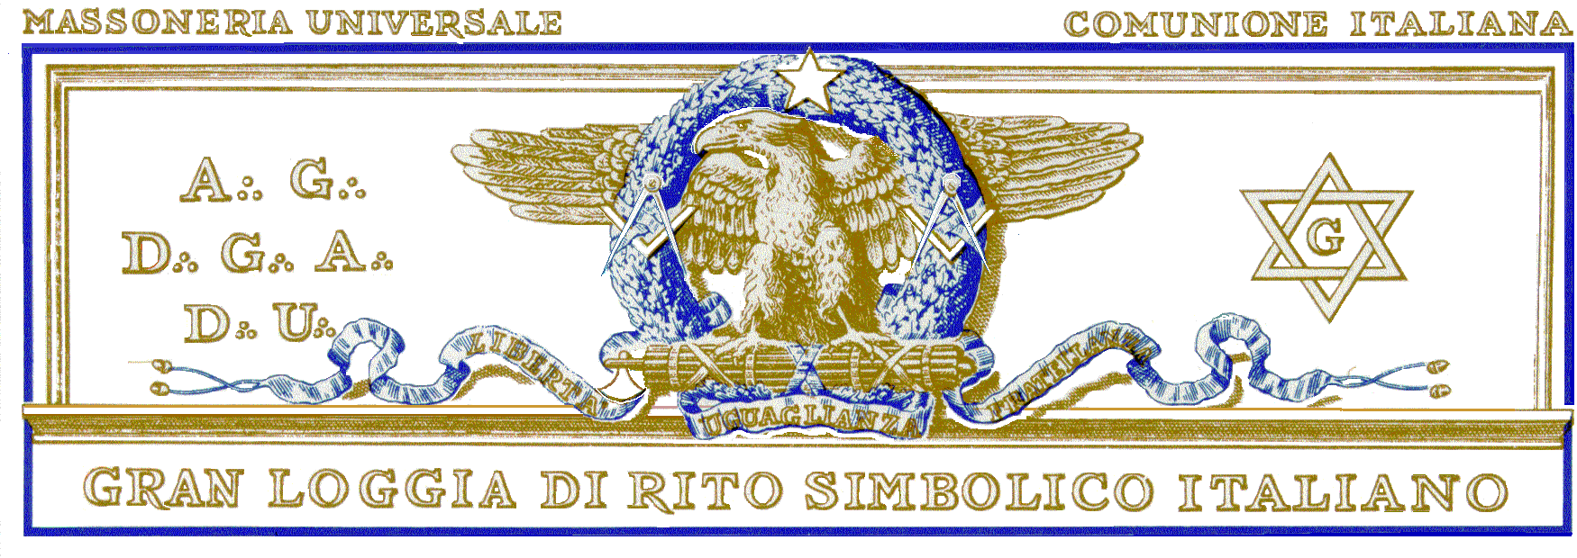
COLLEGIO CAPITOLIUM
ANNO 2006-07

CALENDARIO DELLE TORNATE

Ven. | 22 Settembre | ore 20:00 | Apertura lavori anno 2006-07
Ven. | 13 Ottobre | ore 20:00 | Pitagora: un matematico dell’antichità
Ven. | 27 Ottobre | ore 20:00 | La matematica deduttiva
Ven. | 10 Novembre | ore 20:00 | Il numero
Ven. | 24 Novembre | ore 20:00 | La Tetractis pitagorica e il Delta massonico
Ven. | 15 Dicembre | ore 20:00 | Il numero come armonia
Ven. | 12 Gennaio | ore 20:00 | L’armonia dell’universo
Ven. | 26 Gennaio | ore 20:00 | L’armonia musicale
Ven. | 09 Febbraio | ore 20:00 | Gli accordi e l’acustica musicale
Ven. | 23 Febbraio | ore 20:00 | L’unicordo
Ven. | 09 Marzo | ore 20:00 | L’amore per la sapienza: Pitagora e la sophia
Ven. | 23 Marzo | ore 20:00 | La sapienza
Ven. | 13 Aprile | ore 20:00 | Visione dualistica della matem. pitagor: anima e corpo
Ven. | 11 Maggio | ore 20:00 | Storia dell’anima
Ven. | 25 Maggio | ore 20:00 | Il codice dell’anima
Ven. | 08 Giugno | ore 20:00 | La politica di Pitagora: espressione della sapienza
Ven. | 22 Giugno | ore 20:00 | Elezioni per il rinnovo delle cariche  Forme di governo
Ven. | 13 Luglio | ore 20:00 | La democrazia è un bene?

